Фотофиксация самовольно установленных и (или) незаконно эксплуатируемых временных сооружений, расположенных на территории Коминтерновского района городского округа город Воронеж, в районе домов
№ 7,9 по пер. Калинина, подлежащих принудительному демонтажу

Демонтаж состоится 13.07.2017 в 10 часов 00 минут.
Конструктивные элементы демонтированного временного сооружения будут находиться на ответственном хранении на территории муниципального бюджетного учреждения городского округа город Воронеж «Комбинат благоустройства Коминтерновского района» по адресу: г. Воронеж, ул. 303 Стрелковой дивизии, 2б.
Выдача конструктивных элементов демонтированного сооружения будет произведена после полного возмещения всех затрат и издержек, понесенных в связи с принудительным демонтажем и последующим хранением имущества.

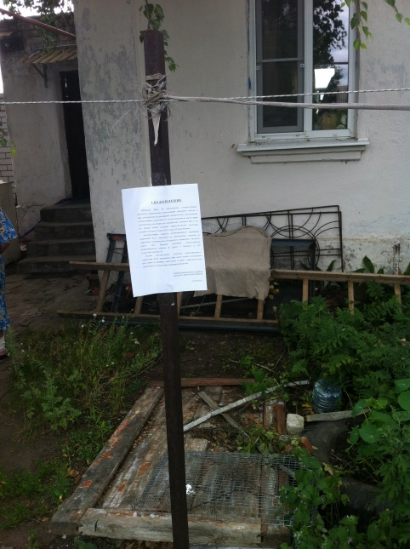  Оградительные металлические столбы в районе домов № 7,9 по пер. Калинина | 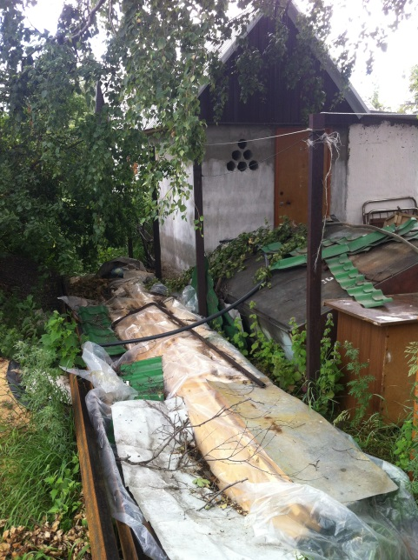  Оградительные металлические столбы в районе домов № 7,9 по пер. Калинина
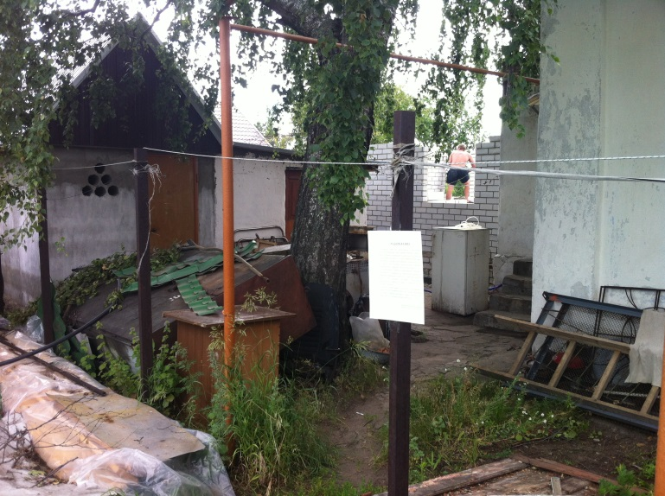  Оградительные металлические столбы в районе домов № 7,9 по пер. Калинина | 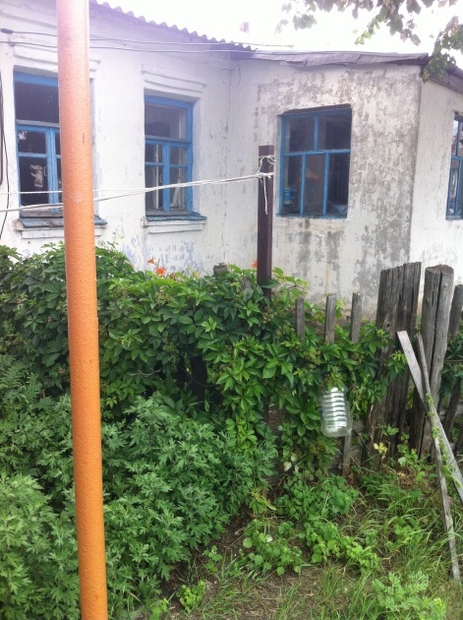  Оградительные металлические столбы в районе домов № 7,9 по пер. Калинина

